MERKEZİ LİMİT TEOREMİ

çekilen orneklemin ortalamalarının dağılımı,merkezi limit teoremi n=30 ise ve fazlaysa ortalama olan değer normal dağılımdır

STANDART HATA

Bir ana kütleden seçilebilecek olası örneklerin ortalamalarının standard sapmasına standard hata denir.(standard sapmayı örneklem sayısına bölerek aldığımız orneklemin standard hatasını buluyoruz)

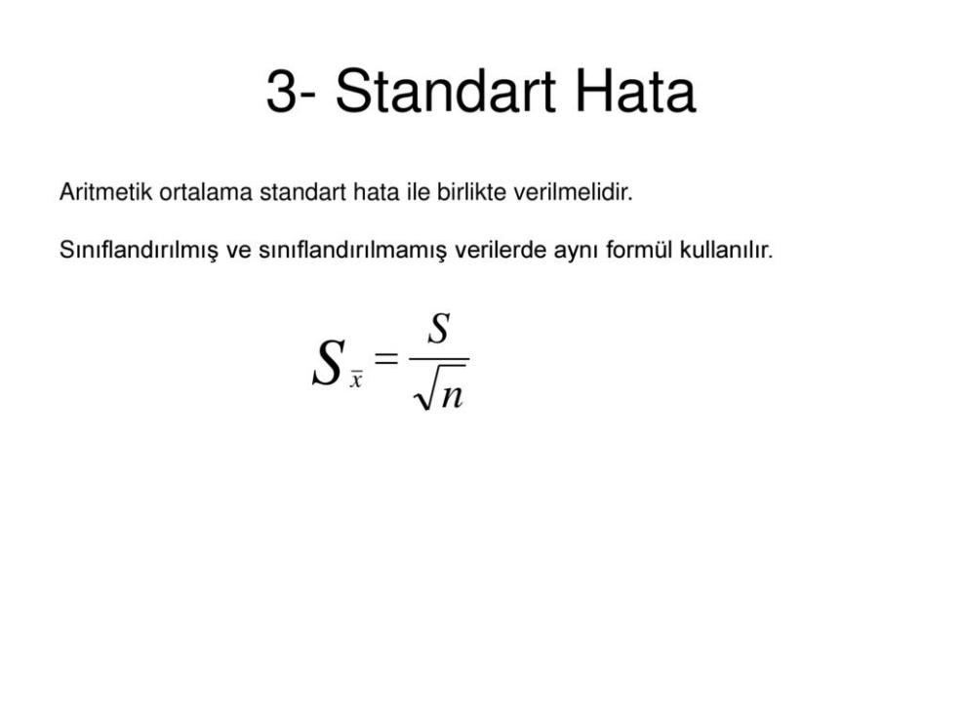

<https://onlinestatbook.com/stat_sim/sampling_dist/>

Z SCORE

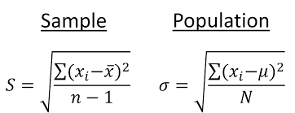verİlerİn ortalamadan kaç standard sapma uzakta olduğunu bulmak için kullanilir.

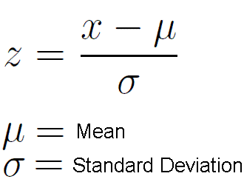\*

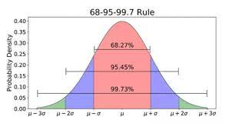

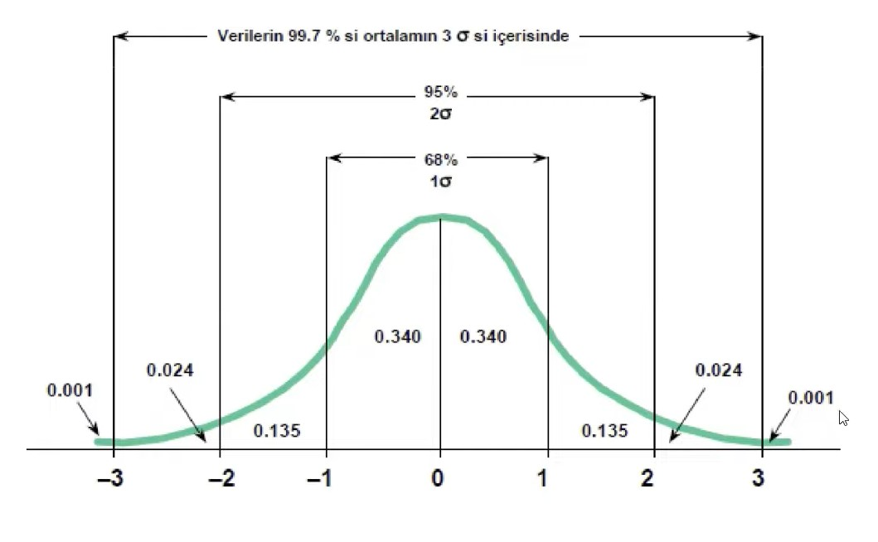

Standart normal dağılımda ortamala yaklaşık olarak 0 standard sapma yaklaşık olarak 1 dir. Z skor fomülü ile standard olmayandağılımı standard dağılıma dönüştürürüz.Standart normal bir dağılım simetriktir. Ortalama çizgisi dağılımı tam ortadan ikiye böler.

Z TABLE

Eğer biz z noktasını(herhangi bir örneklem için z skoru) biliyorsak bu noktanın o dağılımda ne kadarlık bir olasılığının olduğunu hesaplayabiliriz.Bunun için z tablosundan faydalanırız.

<https://www.z-table.com/>

Online calculator

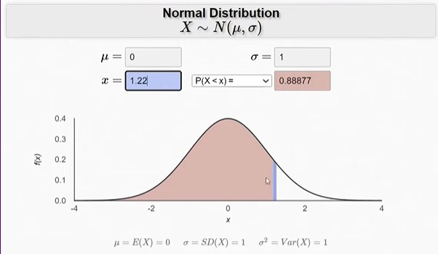

<https://homepage.divms.uiowa.edu/~mbognar/applets/normal.html>